实验报告4：虚拟人

**报 告 目 录**

【实验4-1 创建虚拟人】 2

1.1 创建虚拟人 2

1.2 绑定骨骼 4

1.3 导入虚拟人至Unity 7

1.4 动画设置 10

1.5 相机追踪 13

【实验4-2 场景搭建与主角逻辑配置】 14

2.1 跑道设置 14

2.2 主角基本运动逻辑 15

2.3 主角与场景的交互 17

2.4 场景美化 21

2.5 运行效果 21

【实验4-3 人物与场景整合】 23

3.1 虚拟人资源与跑酷场景整合 23

3.2 障碍撞击检测与冷却 24

3.3 倒计时UI优化 25

3.4 金币拾取检测与统计 26

3.5 金币积分计算 27

3.6 人物位移速度设置 29

3.7 游戏结束说明 30

3.8 开始游戏及退出游戏按钮 30

3.9 游戏背景音乐与音效 31

【实验4-4 系统测试与问题解决】 33

4.1 解决人物无法下滑过栏杆的问题 33

4.2 解决背包相关组件显示过小的问题 34

【实验心得】 36

【附录】 38

项目材料（工程文件 + 应用程序 + 演示视频） 38

工具资源 38

参考资料 38

# 【实验4-1 创建虚拟人】

## 1.1 创建虚拟人

* 进入网站Ready player me：

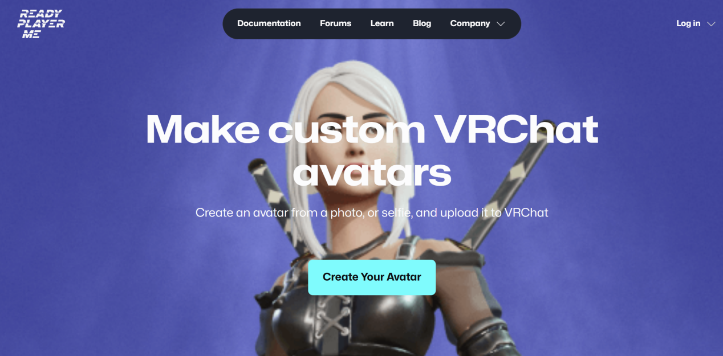

* 自定义创建虚拟人：

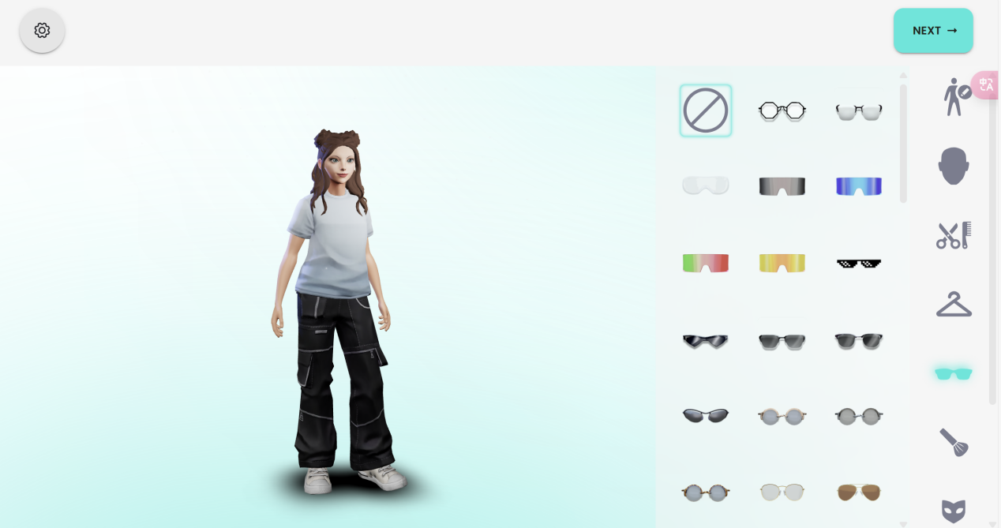

* 完成创建，生成.glb文件：

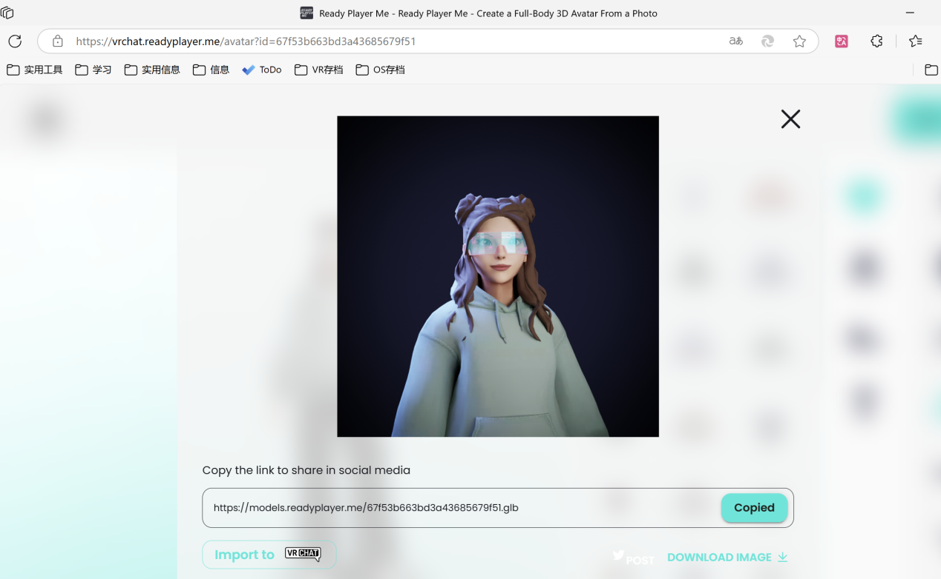

* .glb转.fbx：

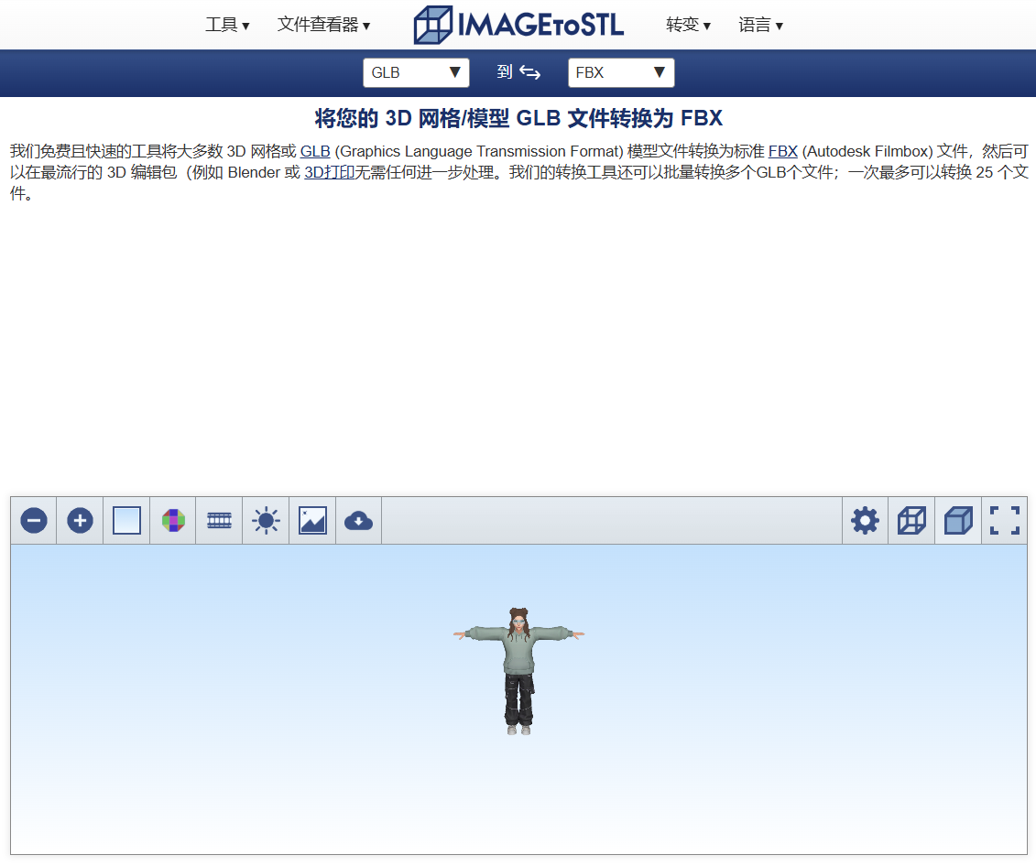

## 1.2 绑定骨骼

* 进入网站mixamo：

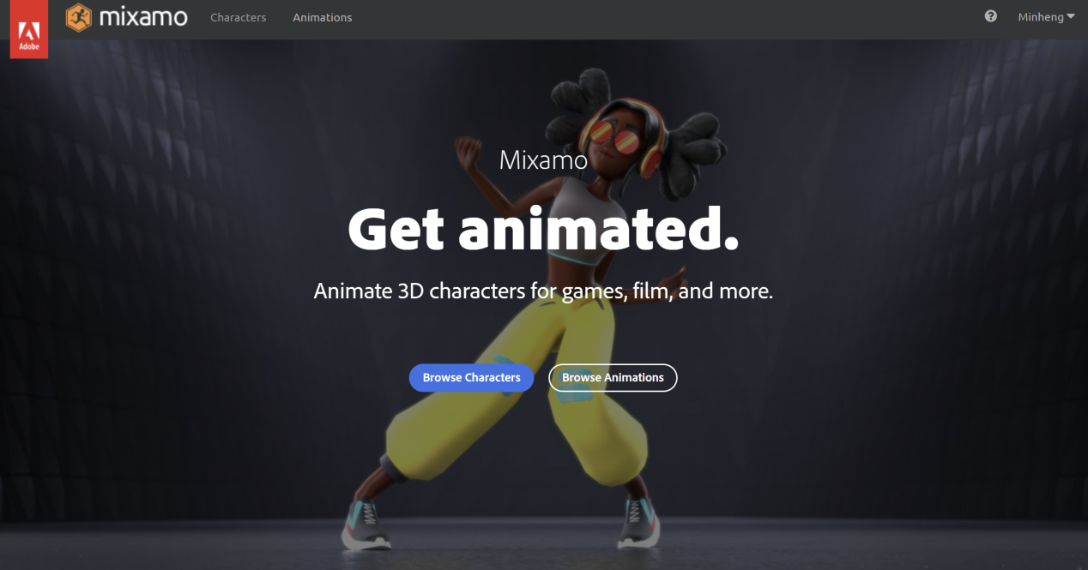

* 导入.fbx格式的虚拟人模型文件：

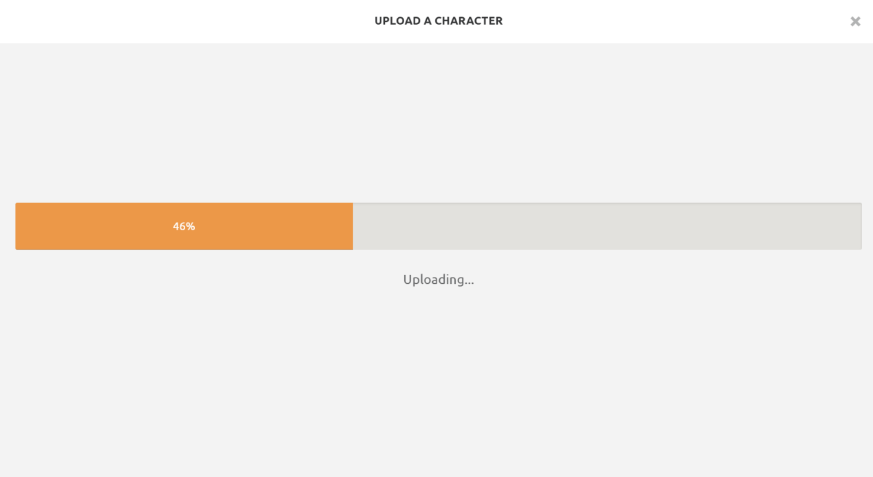

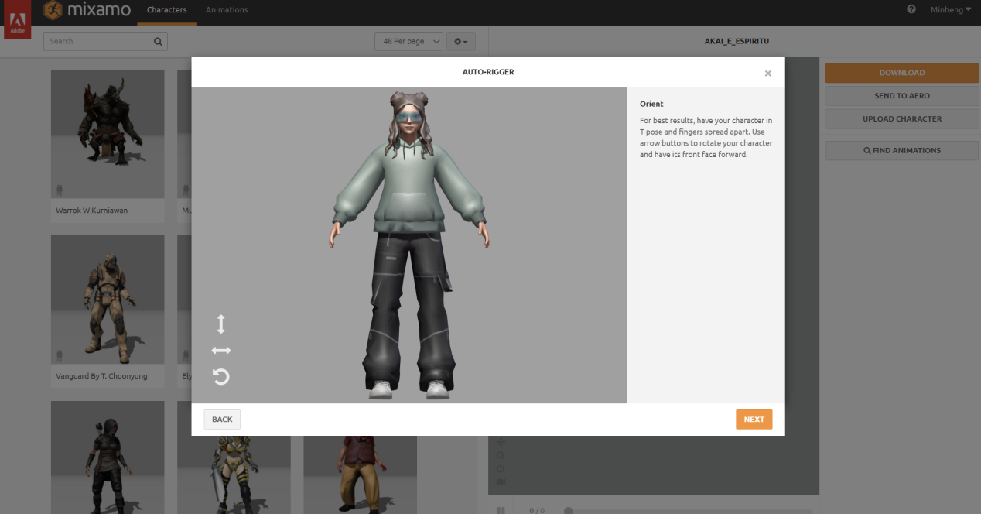

* 自动绑骨：

标记关键骨骼点（下巴、腕部、肘部、膝盖、腹股沟），选择标准骨架（65），等待：

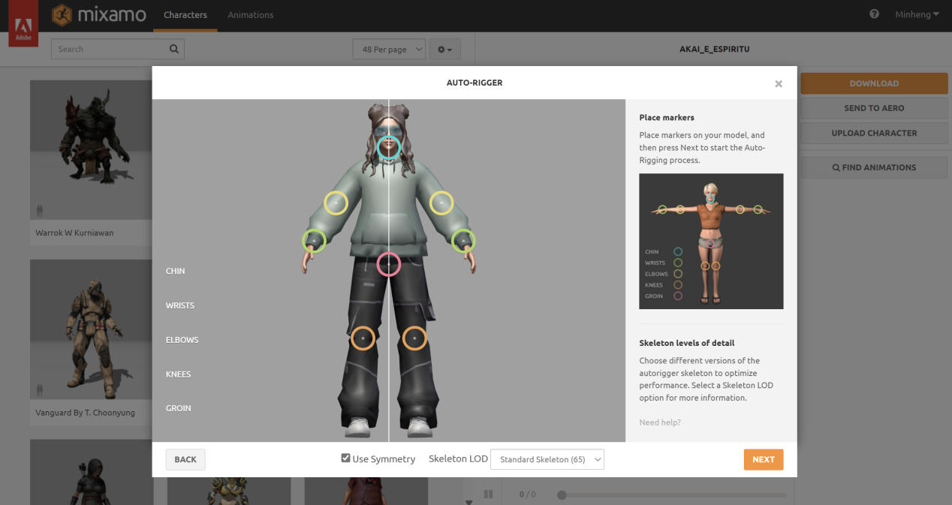

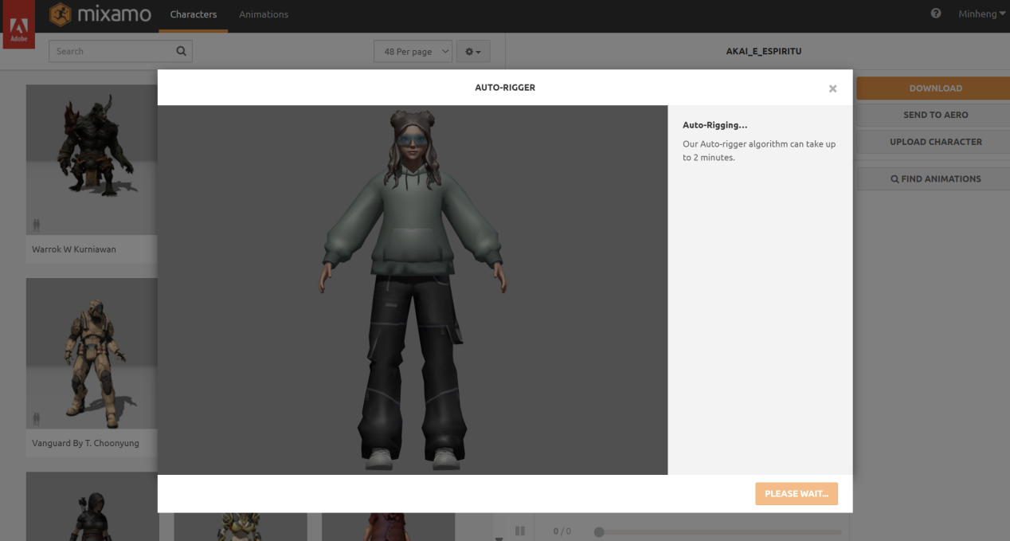

* 查看并下载模型：

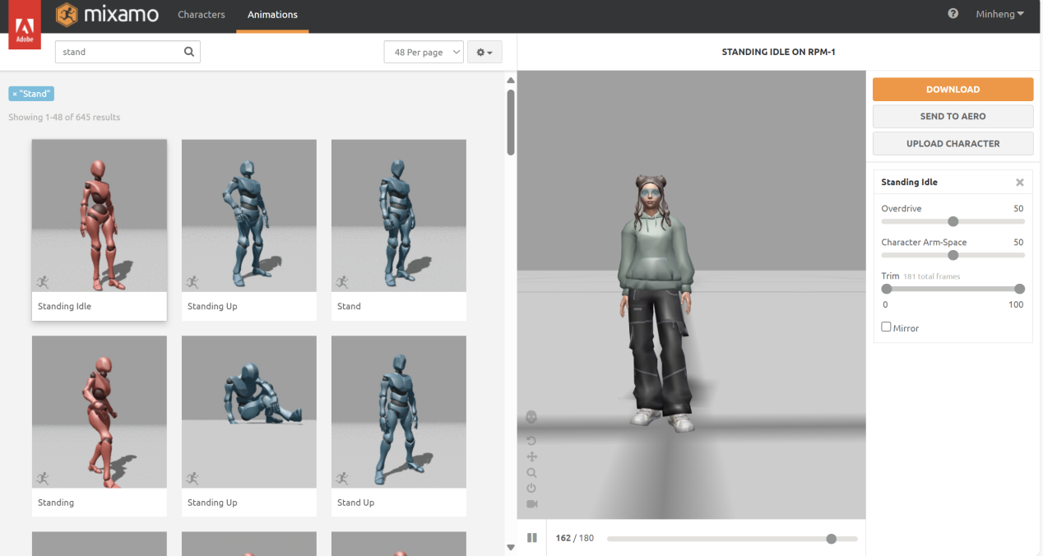

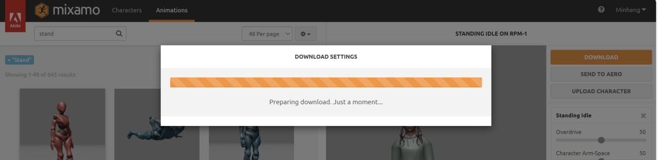

* 也可以直接下载mixamo里的模型，无需绑骨步骤。

下载AKAI E ESPIRITU虚拟人模型：

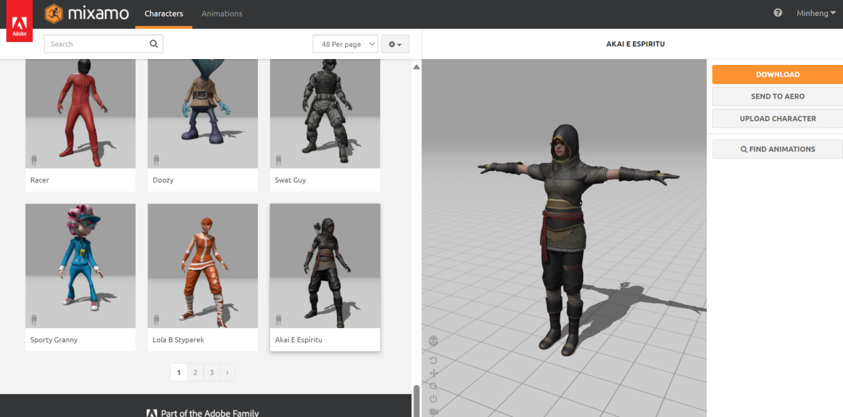

## 1.3 导入虚拟人至Unity

* 创建平面用于放置虚拟人：

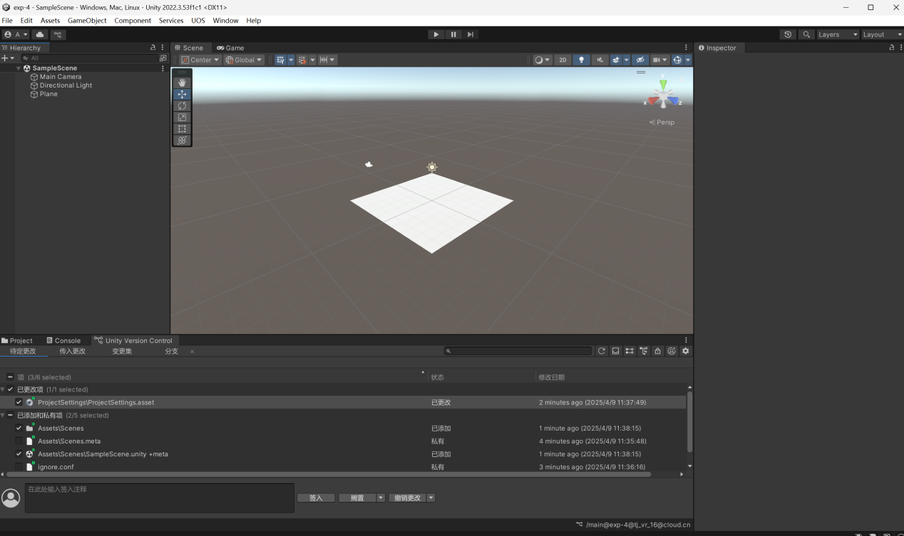

* 导入至Asserts：

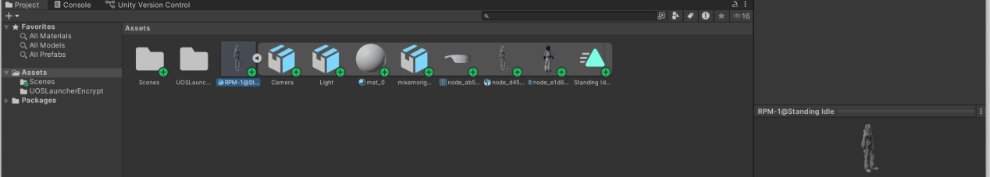

* 解决材质缺失问题：

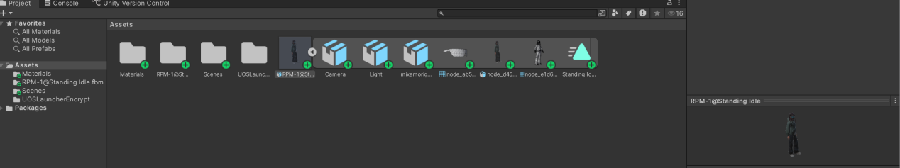

* 解决骨骼缺失问题：

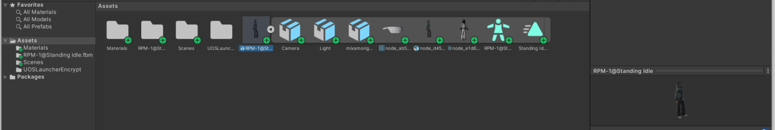

* 静态效果：

RPM_1虚拟人眼镜导入后效果不佳，故取消勾选，效果如下：

|  |  |
| --- | --- |
| TRJHQXI7ADAE6 | 6UFHKXI7ADADM |

* mixamo_1虚拟人导入效果如下：

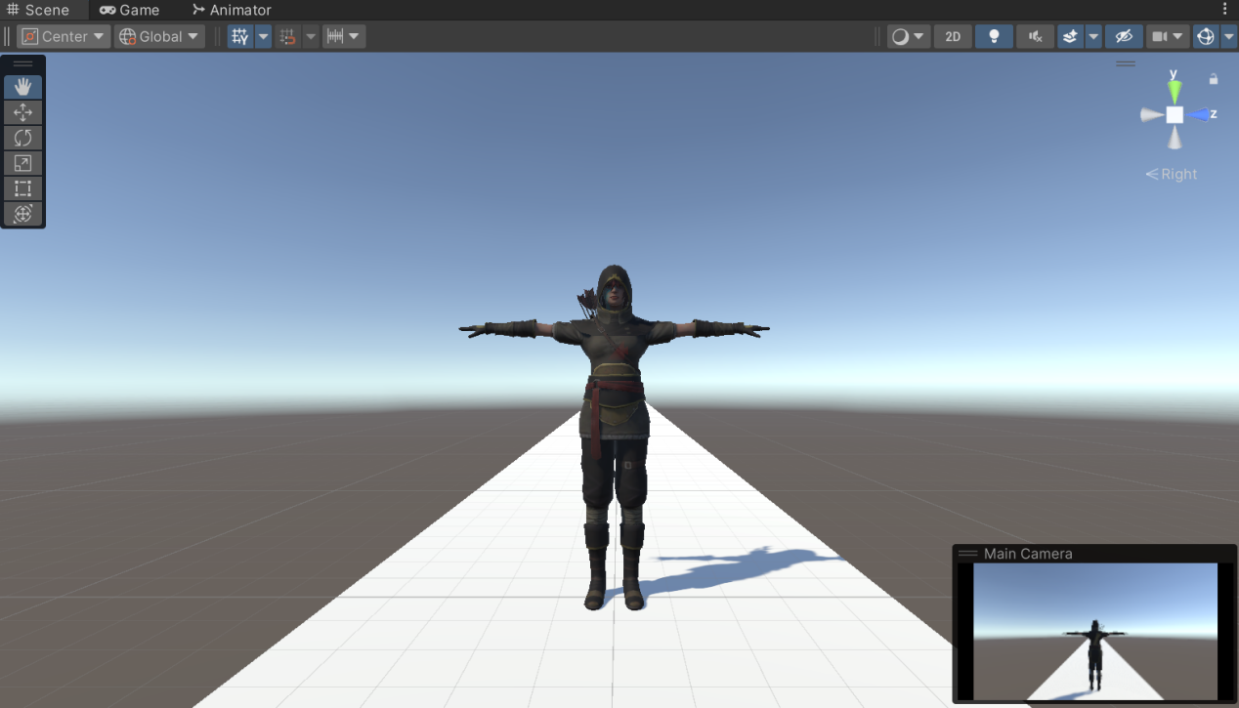

* 骨骼绑定效果：

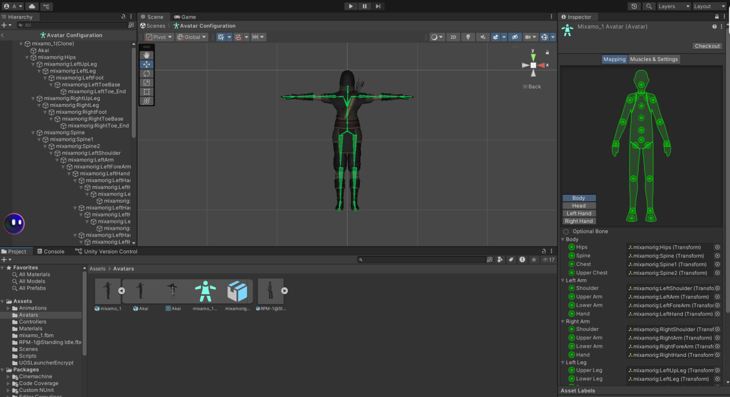

## 1.4 动画设置

* 在mixamo下载多个动作资源（以检索跑步动作为例）：

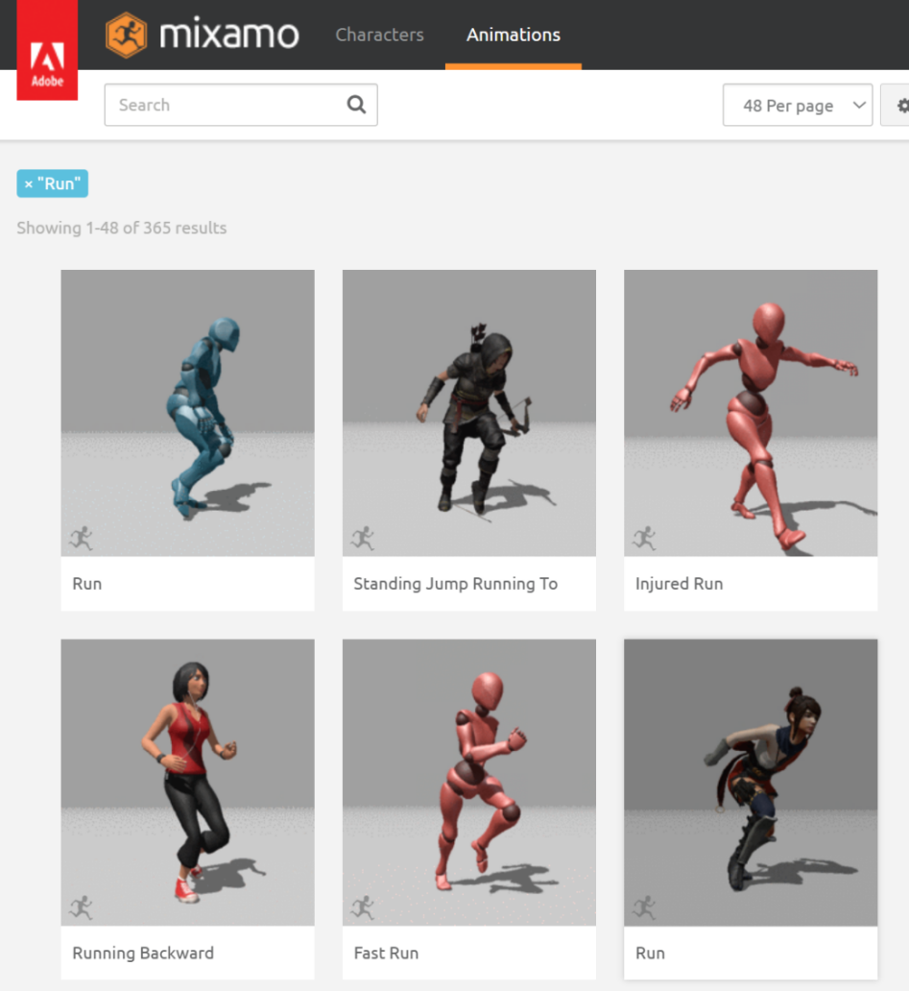

* 将资源导入unity，为所有动作设置骨骼：

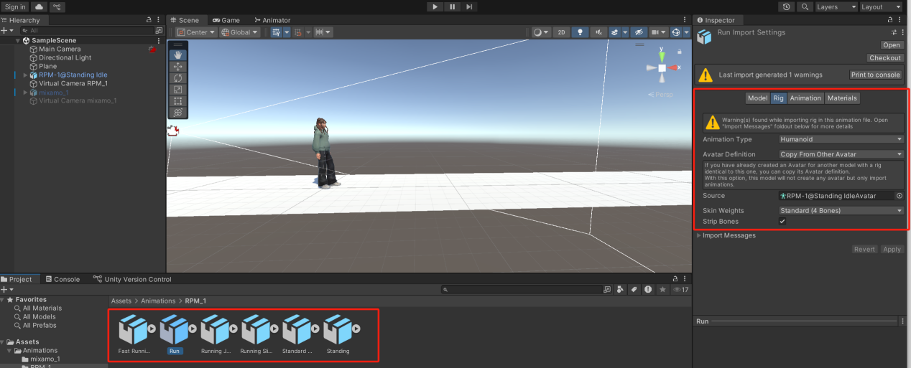

* 设置动画状态机：

此步骤包括：创建控制器文件；将基本动画拖入画布；在Parameters添加布尔类型参数用于控制动画状态；添加并设置动画切换效果；将控制器与虚拟人绑定。

|  |  |
| --- | --- |
| RJDDUZA7AAQHE | 53FHIZA7AAQB6 |

编写动画控制脚本，与虚拟人进行绑定，实现通过键盘输入对虚拟人进行控制。

脚本内容如下：

|  |  |
| --- | --- |
| XMTT4ZA7AAAA2 | NGBD4ZA7ADAAO |

|  |  |
| --- | --- |
| GDSD4ZA7ABQAS | EAXT6ZA7AAQGS |

* 实现效果（以mixamo_1虚拟人为例）：

W/↑ - 跳跃 与 S/↓ - 滑行：

|  |  |
| --- | --- |
| USSGEZA7ABQCC | VTSWEZA7ADAGC |

A/← - 左移 与 D/→ - 右移：

|  |  |
| --- | --- |
| VQ7GGZA7AAQHE | ACCWGZA7ADQBM |

Shift - 加速 与 空格 - 跑步/暂停：

|  |  |  |
| --- | --- | --- |
| LQCUOZA7ACAHS | V6PEKZA7AAADW | IU5WEZA7AAADE |

## 1.5 相机追踪

在Package Manager中下载Cinemachine：

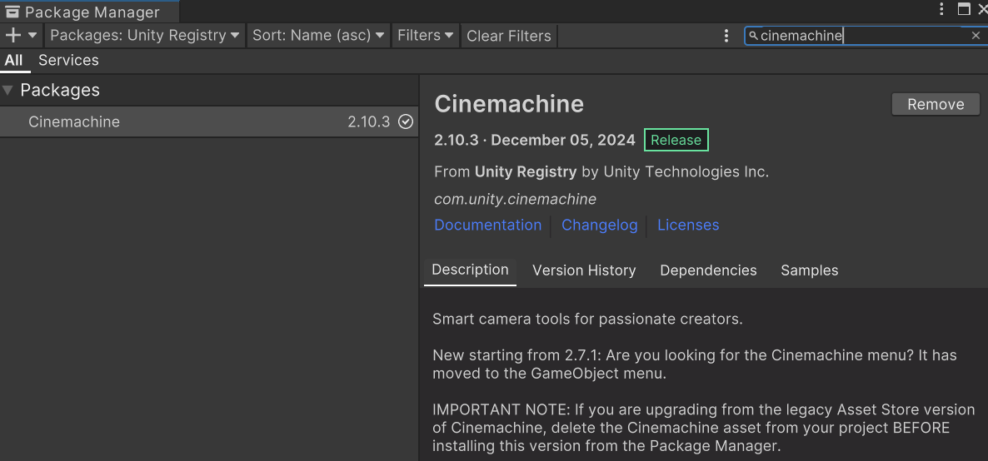

添加Virtual Camera，设置参数如图（核心是为follow和look at绑定人物骨骼）：

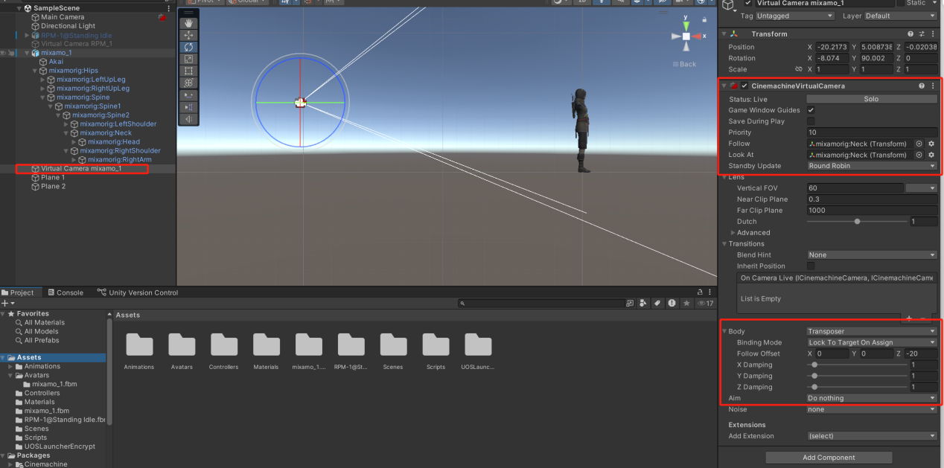

为使相机实现在人物移动时的正确追踪，将角色位移方法从勾选apply root motion改为使用脚本控制，部分脚本修改如下（主要修改成员变量、Update函数与协程ToggleRunAndStandWithLock）：

|  |  |
| --- | --- |
| AERZA4Y7ADQEQ | MFUZA4Y7ADQHK |

最终使相机实时追踪人物运动，为实验4-2虚拟人跑酷游戏作铺垫。

# 【实验4-2 场景搭建与主角逻辑配置】

## 2.1 跑道设置

首先建立一个简易版跑道，研究如何实现跑道重复出现。

为了不给渲染增加性能压力，将跑道重复出现逻辑设置如下：运行时生成2段跑道，当相机视角跑过第1段时生成第3段跑道，删除第1段跑道，当相机视角跑过第2段时生成第4段跑道，删除第2段跑道，以此类推。即每次生成的跑道数模2即可。

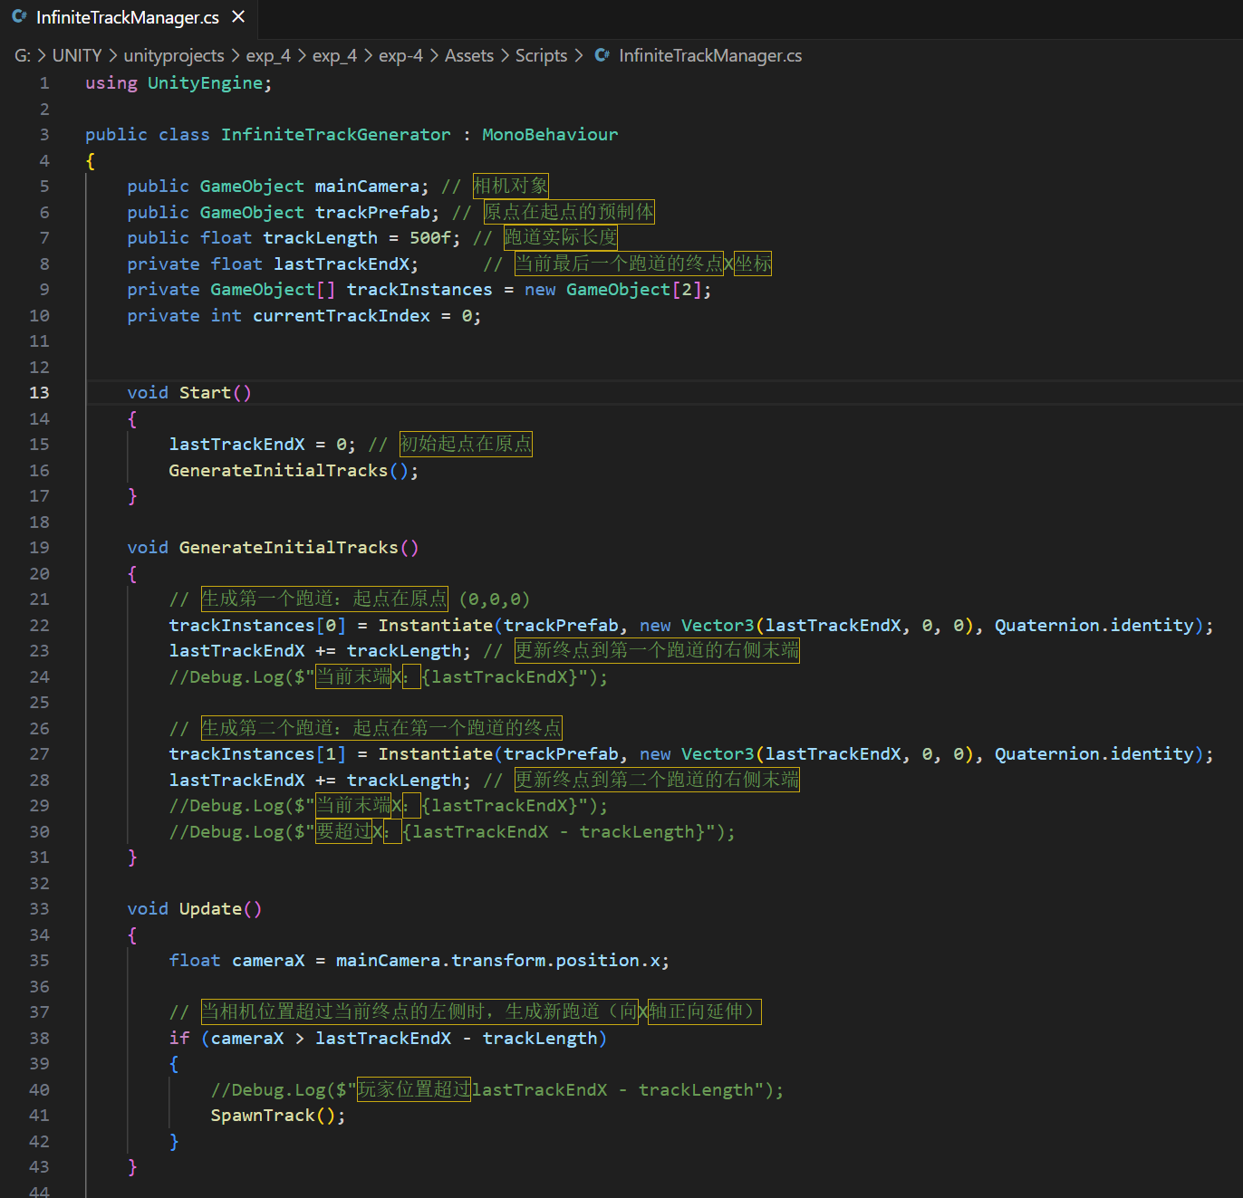

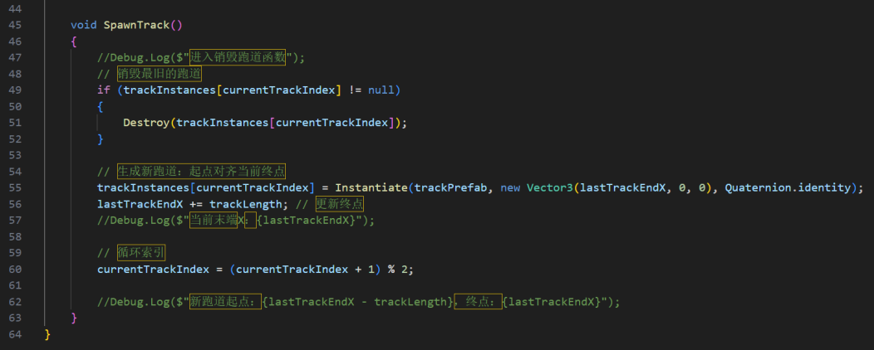

## 2.2 主角基本运动逻辑

用小球模拟人，增加主角逻辑设置。添加前后左右移动，跳起（最多连续跳2次），下蹲逻辑，并设置镜头跟随。

经过模拟实验发现，小球跳起后下落的速度太慢，所以我们设置了一个额外的下落速度帮助主角跳起后快速下落。

设置地面碰撞检测，当按下跳起键并且没落地时，最多只能再跳起一次（也就是未落地时最多连续跳起两次），避免主角一直跳起升空。具体方法是将地面的tag设置成“ground”，当小球检测到碰撞对象的tag为“ground”时就执行该碰撞检测逻辑。

|  |  |
| --- | --- |
| 3XCSPIA7ADQAG | IKSC5IA7AAQES |

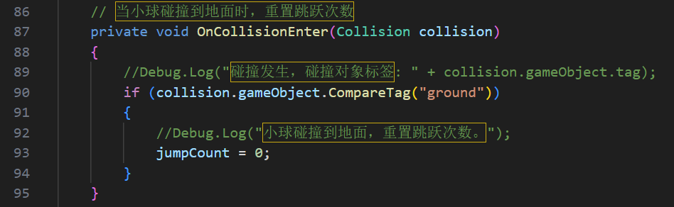

设置相机自动跟随:

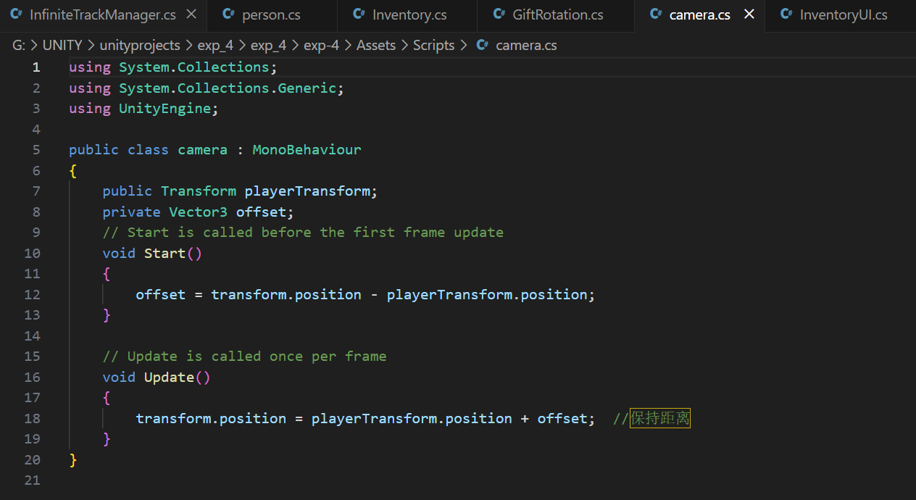

## 2.3 主角与场景的交互

把障碍物分为2类，一类是碰撞后会减分的，一类是自己组合的碰撞后不会减分的。

|  |  |
| --- | --- |
| KE7TJIA7ABADY | J7MTJIA7ACAHK |

如左侧障碍物如果绊倒会减分，但右侧障碍物是供主角踩着拿宝箱的，碰到不会减分。

设计了6种奖励，包括一个金币、金币堆、银币堆、黄色宝箱、紫色宝箱、蓝色宝箱。拾取每一类奖励获得的分数不同。

当主角碰到奖励时奖励会消失，营造一种“拾取”奖励的感觉。具体实现逻辑如下：

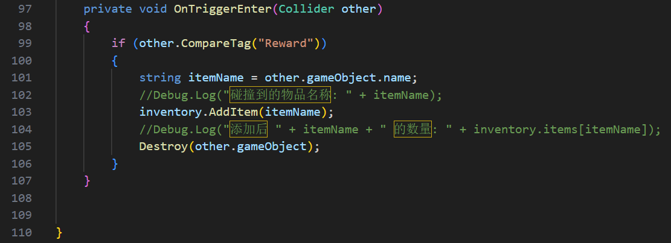

将奖励的tag设置为“Reward”，当碰撞对象tag为“Reward”时执行拾取奖励的逻辑。

设计背包系统展示拾取的奖励。将每类的奖励的图标放入背包，并展示当前获取的各类奖励的数量。

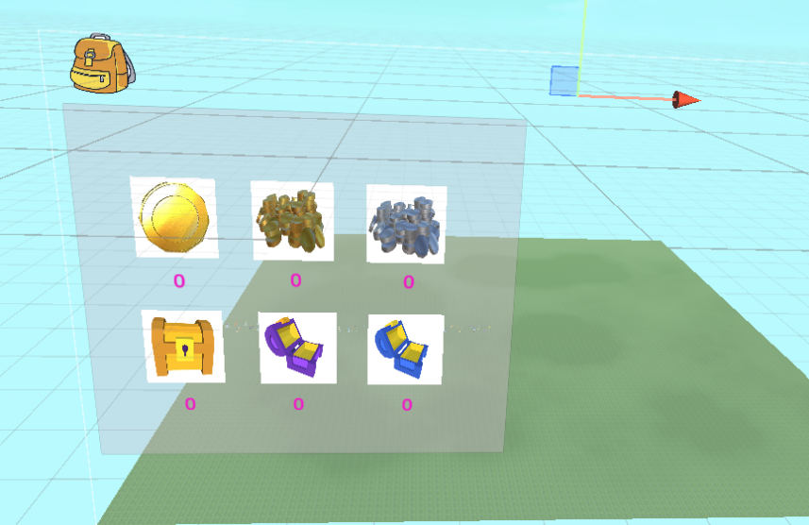

背包逻辑如下：

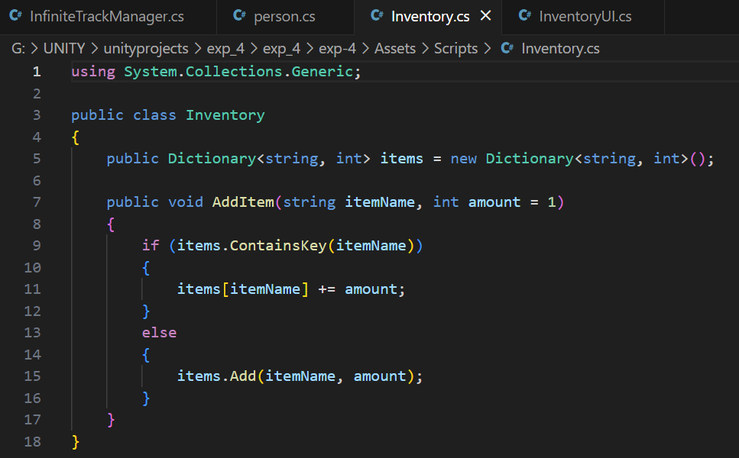

UI展示逻辑：

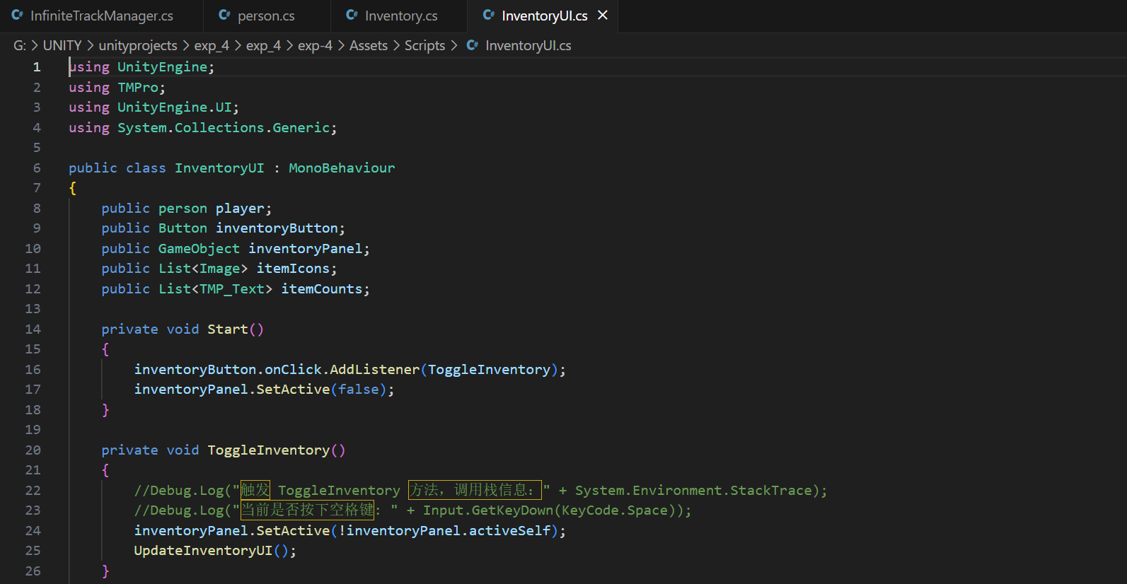

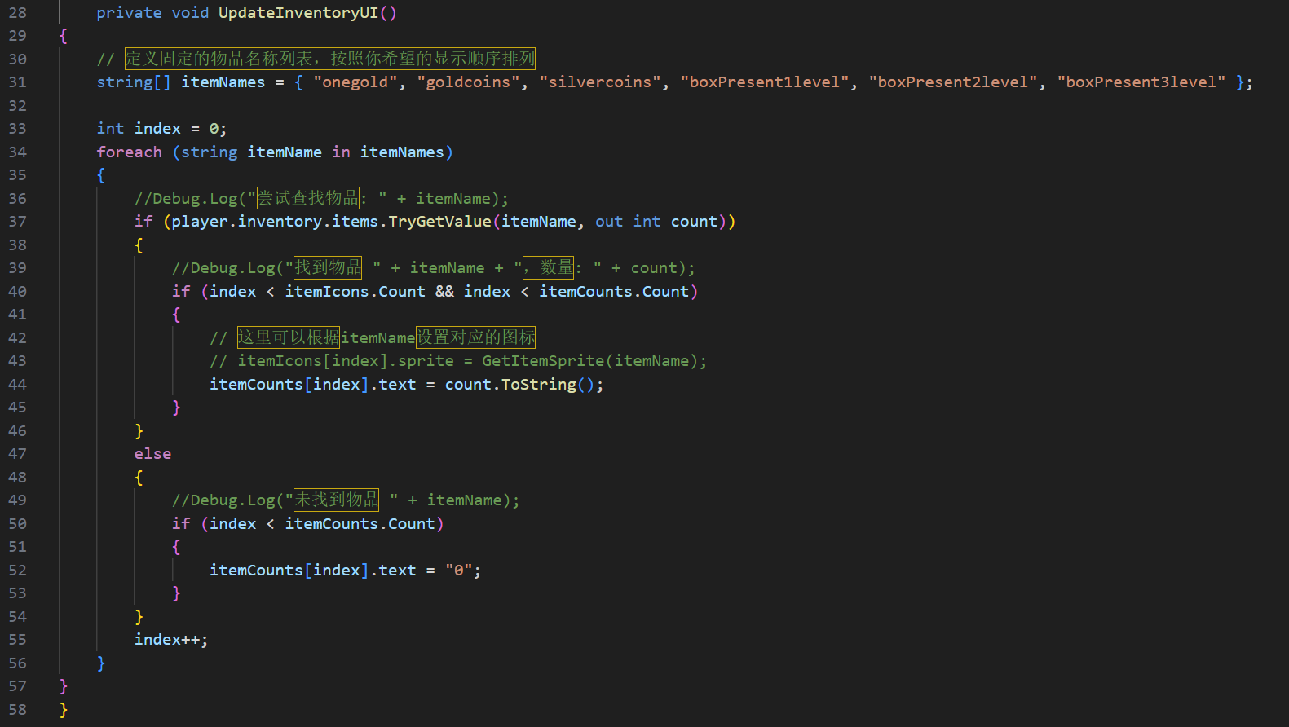

将UI显示逻辑绑定到背包管理对象上：

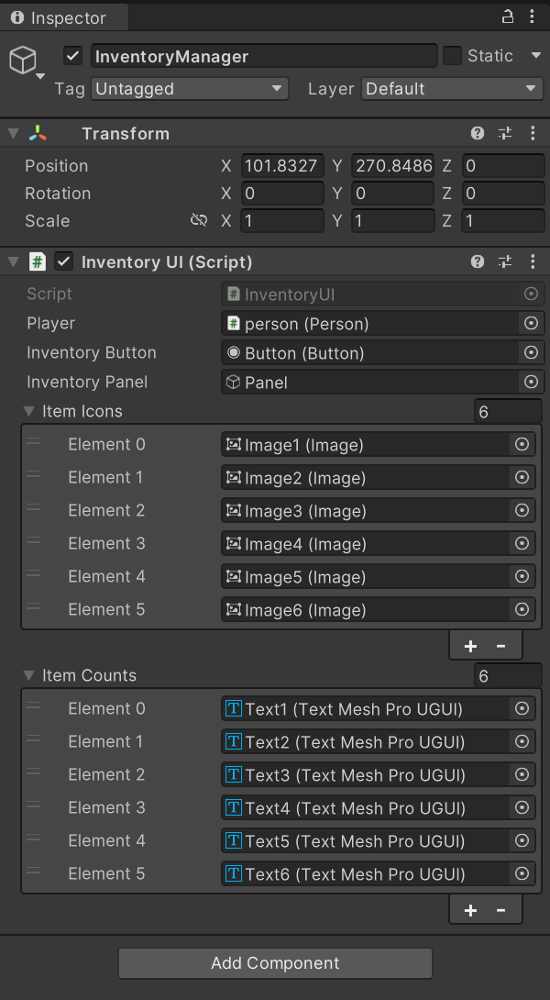

当拾取到某类物品的时候增加背包内对应物品的数量。

## 2.4 场景美化

实现跑道、主角及主角与场景交互的基本逻辑后，进一步美化跑道。

使用unity中的地形笔刷等构建地形，种树，并设置奖励的自动旋转动效等。

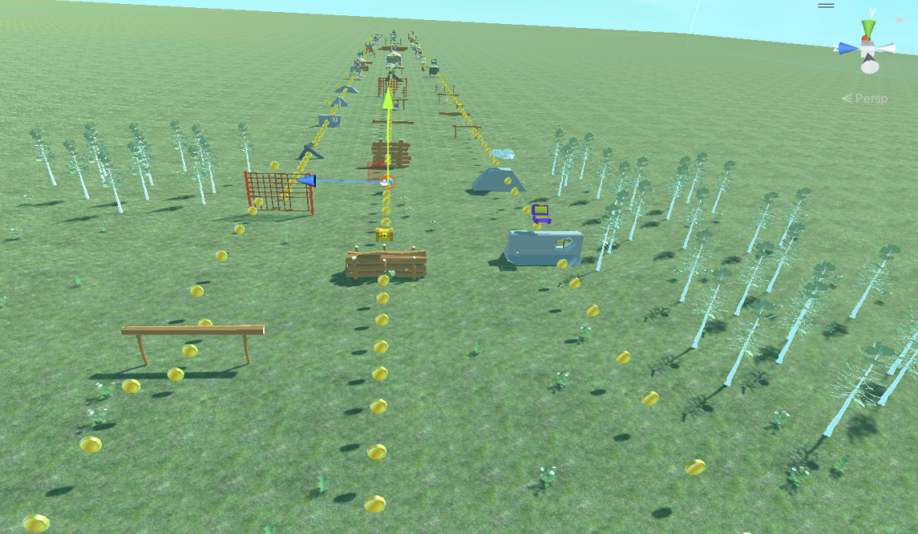

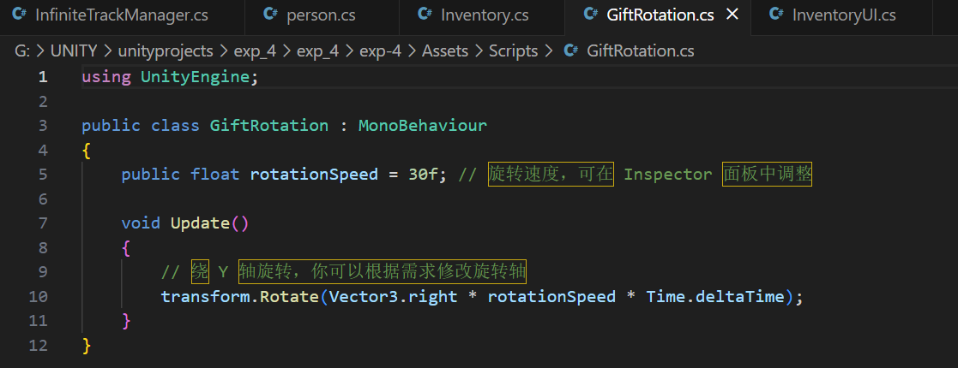

## 2.5 运行效果

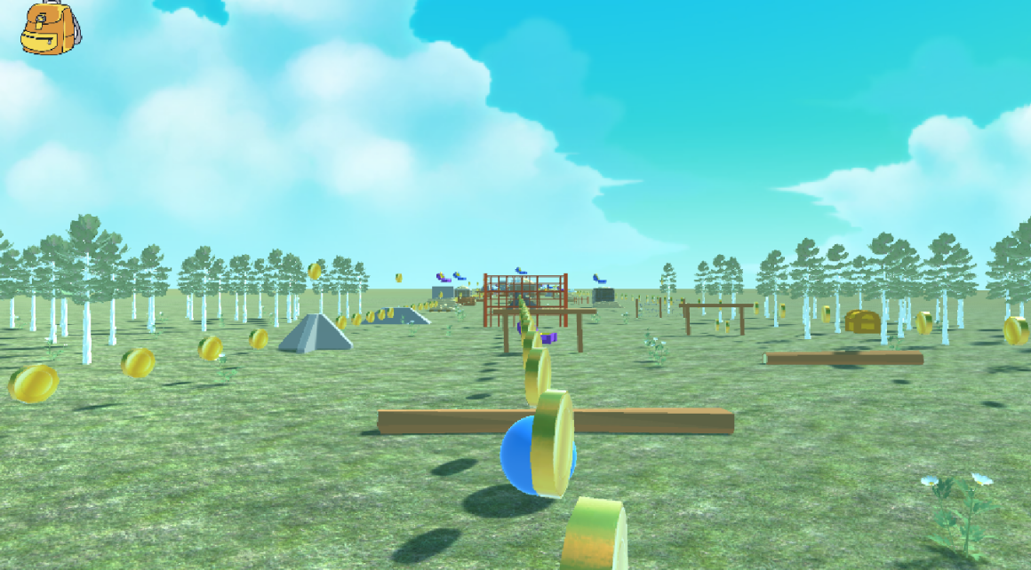

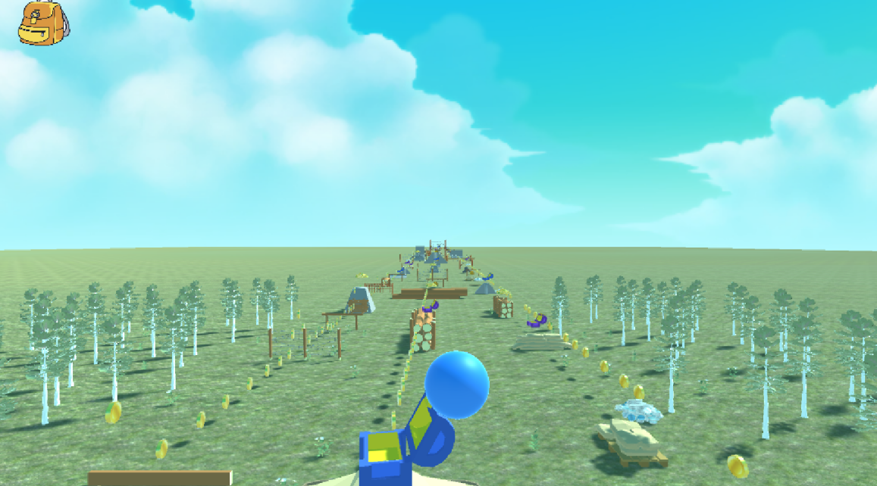

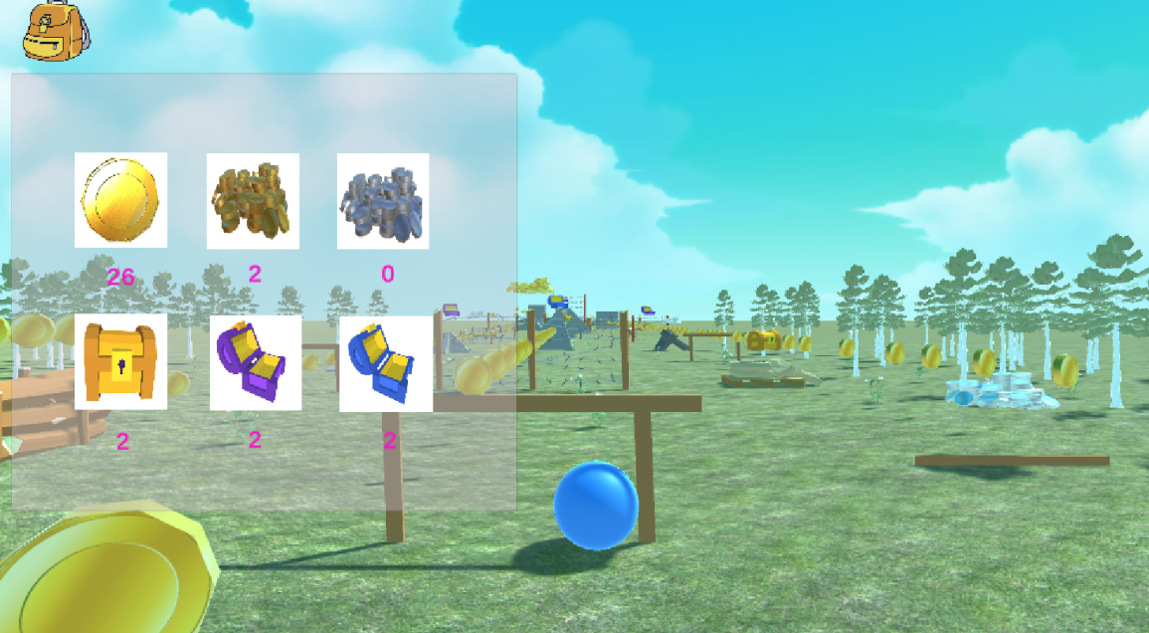

# 【实验4-3 人物与场景整合】

## 3.1 虚拟人资源与跑酷场景整合

由于在搭建场景时，我们使用刚体小球代替虚拟人进行与场景物体的交互，而虚拟人资源本身并非刚体组件，无法直接将小球的控制脚本直接应用于虚拟人。

我们进行了以下步骤用于实验4-1与4-2的集成（仅记录关键步骤）：

* 为虚拟人添加character controller组件（角色控制组件，用于移动角色，并对移动进行一些限制，不必使用刚体组件），为多个碰撞检测交互铺垫。

|  |  |
| --- | --- |
| R75LU7Q7AAACO | DTCLC7Q7AAACO |

* 调整相机跟踪逻辑，修改为cameraFollow.cs脚本，添加进虚拟人组件。

脚本内容与面板参数如下图所示，注意将主相机拖入框中。

|  |  |
| --- | --- |
| U2B3Q7Q7ADQCG | 4G3LQ7Q7ADQEQ |

* 根据现有障碍难度，新增两段跳动作（检测虚拟人是否着地及玩家短时间多次按↑或W键的情况，调整动作高度）。相关脚本代码与跳跃效果对比如图所示。

|  |
| --- |
| 6YPSNAI7AAQEI |

|  |  |
| --- | --- |
| KLVCFAI7ADQAG | RJCSJAI7ACAFO |

* 调整部分脚本中的类成员及相关函数（如背包等），使其类型与虚拟人相匹配。

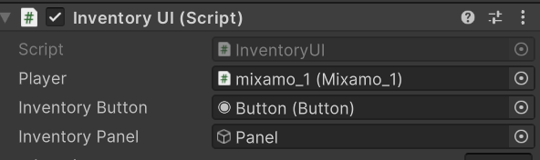

## 3.2 障碍撞击检测与冷却

在人物控制脚本中，通过 OnControllerColliderHit 方法实现对障碍物（Tag 为 "B"）的撞击检测与冷却机制。

当玩家角色与障碍发生碰撞时，系统首先判断上一次撞击是否已超过设定的冷却时间（暂设为1.5 秒），若满足条件，则执行倒计时扣减（减少5秒）、速度重置，并触发倒计时文本的闪烁、缩放与抖动等视觉反馈效果，以增强撞击反馈的沉浸感。为防止短时间内重复碰撞同一障碍物而产生无意义的多次碰撞惩罚的情况，脚本记录了上次撞击时间，确保冷却时间内不再重复扣时。

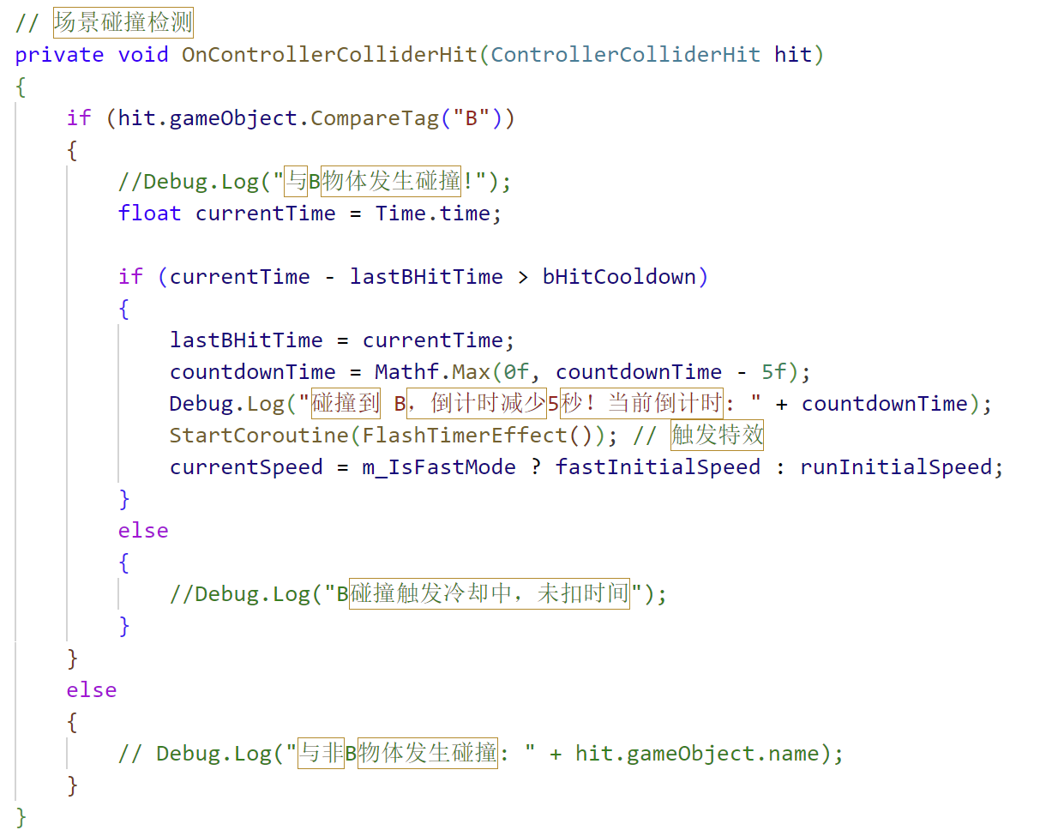

## 3.3 倒计时UI优化

加粗字体。

调整字体大小。

改变字体初始颜色为黄色。

在碰撞使得计时器时间减少时增加ui变化逻辑，字体变色、抖动、放大。

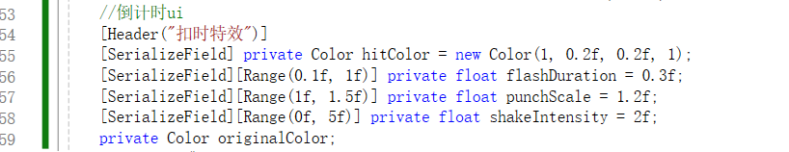

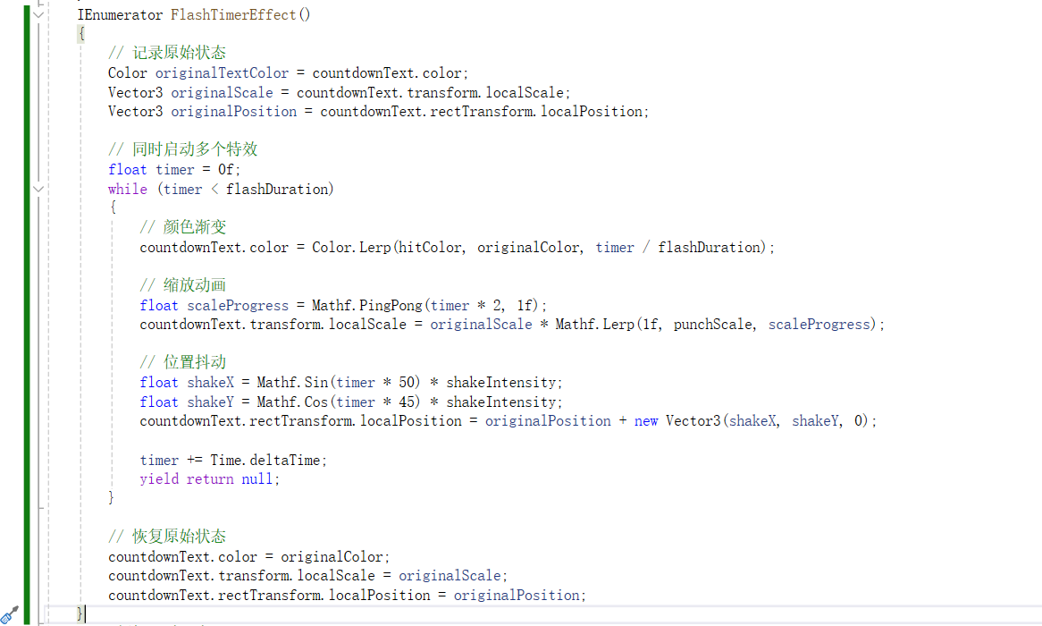

## 3.4 金币拾取检测与统计

在人物控制脚本中，通过 OnTriggerEnter(Collider other) 方法实现金币拾取检测与得分统计。

当玩家进入带有 “Reward” 标签的物体触发器区域时，系统识别其名称（共六种类型），根据物体类型为玩家增加相应分值（如金币加1、金币堆加100、不同颜色宝箱加不同分数），并更新金币计数 UI，最后销毁该物体以避免重复拾取。具体的计算细则详见“金币积分计算”。

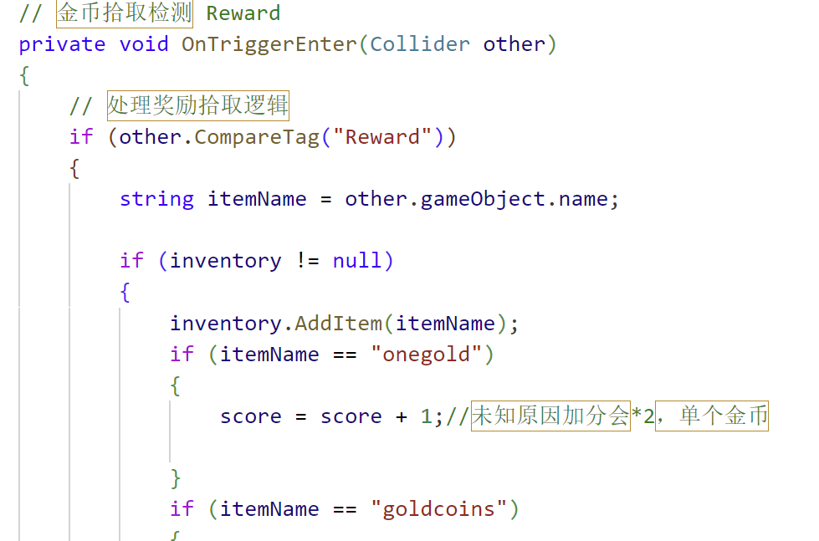

## 3.5 金币积分计算

屏幕上添加TMP text组件，名为coin_count。

修改虚拟人脚本Mixamo_1，添加积分计算逻辑如下：

当碰撞到障碍时不加分；

当碰到单个金币时加1分；

当碰到单个紫色箱子时加2分；

当碰到单个蓝色箱子时加3分；

当碰到单个金色箱子时加5分；

当碰到金币堆时加100分；

当碰到银币堆时加50分。

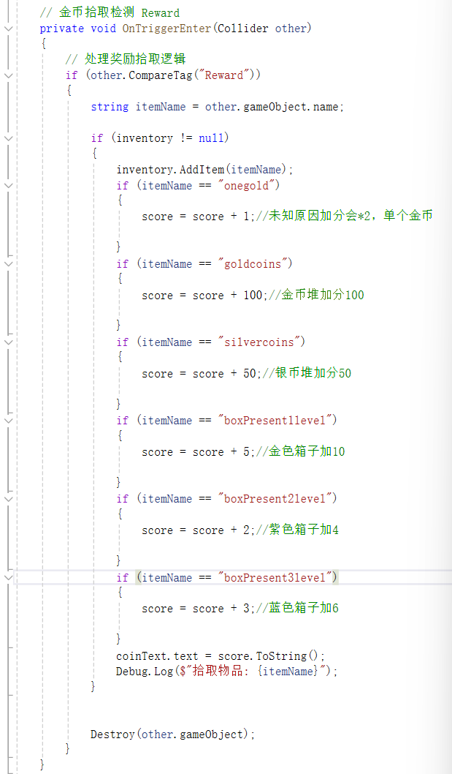

拖动，将coin_count text组件与脚本中的公共变量coinText绑定。

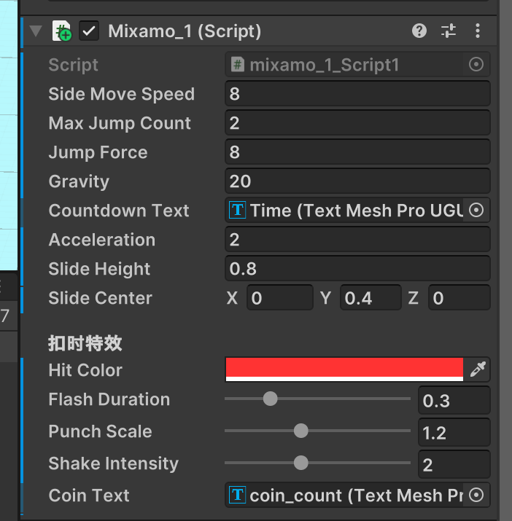

经过测试发现：积分可以正常累加，脚本逻辑与text组件绑定成功。

## 3.6 人物位移速度设置

在人物控制脚本中，由变量 currentSpeed 控制人物位移速度，并通过加速度机制实现线性递增。

当角色处于移动状态时，系统根据是否启用快速模式（m_IsFastMode）确定目标速度区间：普通跑步为 runInitialSpeed 到 runMaxSpeed，快速模式为 fastInitialSpeed 到 fastMaxSpeed。当前速度每帧按设定加速度逐步增加，直至达到对应上限，实现自然平滑的起跑与加速效果。

此外，当角色与障碍物发生碰撞时，速度会被重置为对应模式下的初始速度，即当前模式的速度下限，从而避免持续高速状态带来的操作失控，增加游戏挑战性。

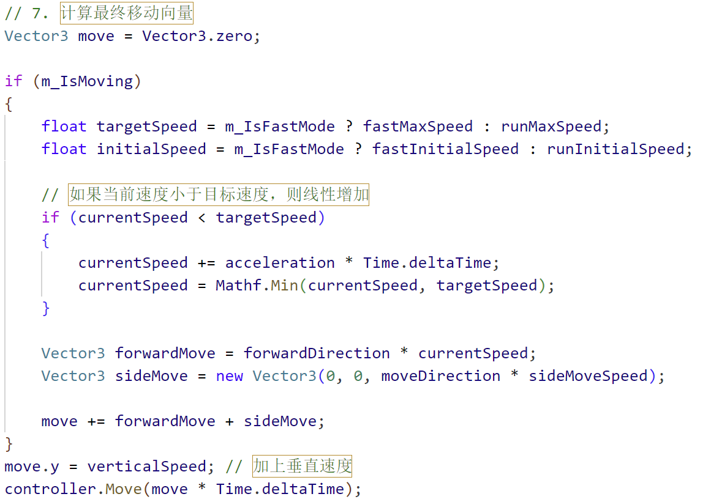

## 3.7 游戏结束说明

无尽跑酷游戏共计5分钟/局，时间消耗殆尽即游戏结束，触发 GameOver() 方法，通过 isGameStarted = false 和 m_IsMoving = false 终止玩家控制与逻辑更新，激活游戏结算界面（gameOverPanel）并展示最终得分。

## 3.8 开始游戏及退出游戏按钮

在canvas下添加开始按钮、退出（quit）按钮和结束面板。结束面板包括重新开始按钮、退出（exit）按钮和总分结算文本。实现以下逻辑：点击游戏开始按钮开始游戏，开始按钮消失，点击退出（quit）按钮停止游戏，计时停止，退出按钮消失，结束面板显示在屏幕上，结算总分。点击重新开始按钮重新开始游戏，点击exit按钮退出游戏。

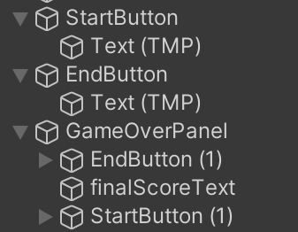

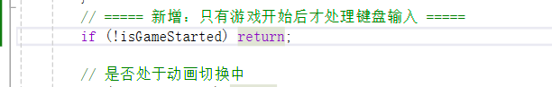

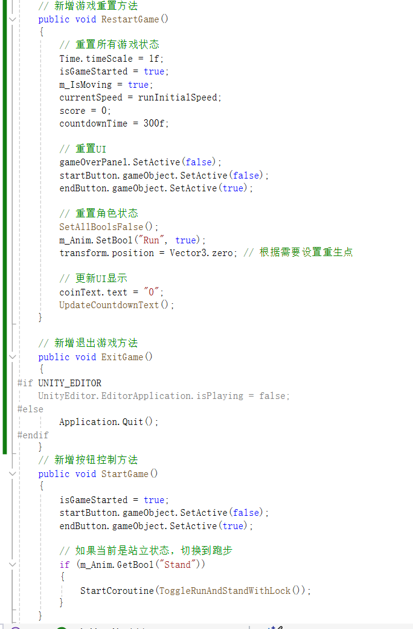

## 3.9 游戏背景音乐与音效

在人物控制脚本中添加背景音乐设置、音效设置与播放器组件，通过 AudioSource 实现完整播放机制。

在BGM方面，通过切换 audioSource.clip 实现 Start 按钮点击后与 Game Over 状态的音乐切换，同时为避免音乐在暂停时被停止，设置 ignoreListenerPause = true 确保切换正常播放；在音效方面，使用 AudioSource.PlayOneShot() 在玩家拾取奖励与碰撞障碍时分别播放一次性音效，通过调整音量参数强化撞击反馈，最终实现沉浸式音频体验与逻辑状态同步。

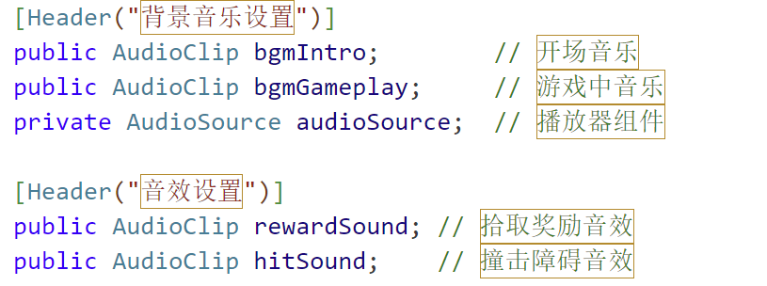

在Start、StartGame/RestartGame、EndGame、OnTriggerEnter、OnControllerColliderHit函数中分别添加部分代码如下所示。

|  |  |
| --- | --- |
| VRLP53Y7ADACU  57OP73Y7AAQB6 | PQP773Y7ABQAW  35IQB4A7ADQDSDV6QD4A7ACAH4 |

# 【实验4-4 系统测试与问题解决】

## 4.1 解决人物无法下滑过栏杆的问题

增加栏杆高度至2，明显高于下滑姿势高度，无法通过。

增加栏杆高度至3，高于虚拟人高度，可以直立或下滑通过。

问题产生原因：虚拟人在进行碰撞检测时刚体外壳未随姿势变化而改变高度。

修改方案：新增碰撞器参数；初始化碰撞器参数；修改下滑协程，使得刚体character controller在虚拟人下滑时改变高度等参数。

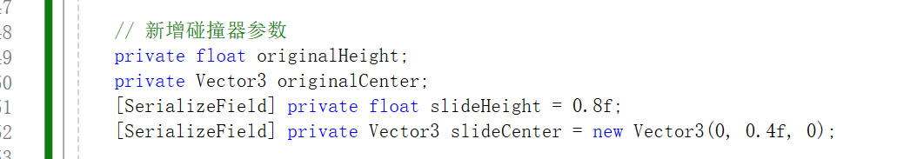

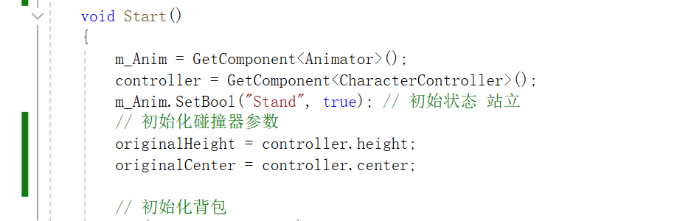

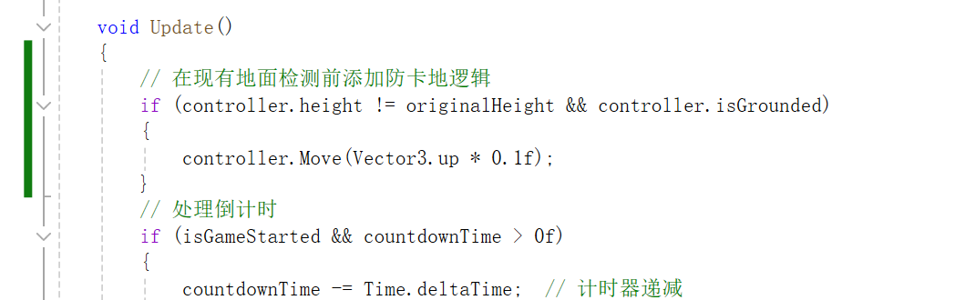

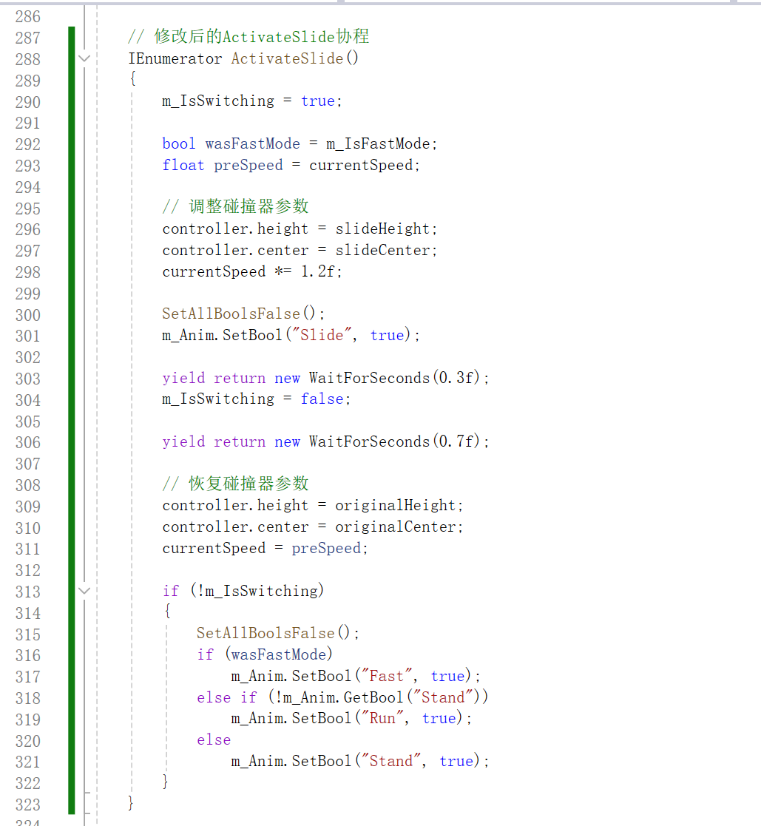

## 4.2 解决背包相关组件显示过小的问题

Button：太小，与画面不协调，调整按钮参数，width设为1000，height设为150。

Panel：手动调整了图片的大小，文本大小设置参数经多次尝试scale调整为（9，6，9）。最后再次调整panel位置使其位于画面中央。

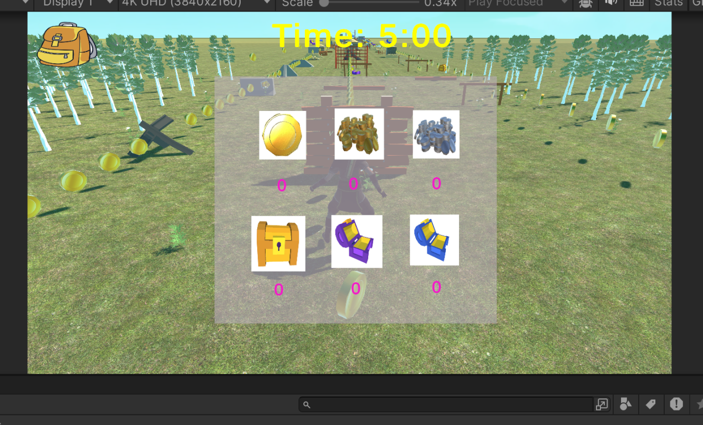

# 【实验心得】

在本次实验中，我们遇到了很多问题，在问题的解决中收获颇多。

**虚拟人动画机设置问题：**

在设置人物跑酷的各种动作逻辑切换时，实际观感并不流畅自然，且在加速模式中切换多级跳跃与下滑等动作时人物姿态时而出现bug，在持续跑步时会出现未操作但发生向一侧的偏移情况。最终在动画机设置面板中，详细调整了每两个动作之前切换条件（设置多个布尔变量）、过渡持续时间等，修改了单个动作的loop逻辑设置，成功使得人物动画能与键盘控制完全适配且观感舒适。

**部分宝箱碰撞不拾取问题：**

在调试过程中我们发现，紫色宝箱和蓝色宝箱有时会遇到碰撞但不消失的情况。经过反复debug我们找到了宝箱的原始prefab，发现原来的宝箱prefab是由上下两部分prefab组成的，于是我们将宝箱的top prefab设置为bottom prefab的子类，然后将bottom prefab的碰撞框扩大，使其同时包含整个宝箱，再将其is trigger选中。再次调试发现问题解决了。

**虚拟人与跑酷场景集成问题：**

在将虚拟人与跑酷场景整合的过程中，发现无法直接将原场景中的小球刚体简单替换成虚拟人。虚拟人在导入时并不存在像小球一样的刚体外壳，导致发生各种穿模情况，无法完成正确的拾取与碰撞检测，且原始的相机追踪也无法随着人物的移动而持续跟随。最终为人物添加CharactorController组件（类似人物的刚体外壳），并结合人物实时位移坐标数据去自定义相机追踪脚本，成功完成集成。

**人物下滑无法过栏问题：**

在整合虚拟人和场景时发现虚拟人下滑时无法从下方穿越横栏，经过反复测试和检查定位错误。虚拟人在进行碰撞检测时绑定的刚体外壳未随人物姿势的变化而变化。增加刚体外壳参数随姿势变化的逻辑后解决了问题。

本次实验让我们深刻认识到工具链整合与细节优化在游戏开发中的重要性。例如，Ready Player Me与Mixamo的跨平台协作需严格遵循格式规范，稍有不慎便会导致骨骼错位；而碰撞异常问题暴露了碰撞器层级设计的盲区，促使我们系统性学习Unity的触发机制。此外，UI美化与游戏逻辑的反复打磨也让我们意识到了用户体验不容忽视。尤为关键的是，团队通过模块化分工（如专人负责人物、场景、UI交互、整合）大幅提升效率，但接口对齐的沟通成本也提醒我们——文档同步与版本控制不可或缺。这些经验不仅补足了技术短板，更重塑了从“功能实现”到“用户体验”的全局视角，为未来开发注入更多严谨性与创造力。

# 【附录】

## **项目材料（工程文件 + 应用程序 + 演示视频）**

<https://github.com/MHFeng907/VR_Exp_4_Parkour.git>

**请优先选择在Unity打开工程文件，选择4K UHD (3840×2160) + Scale=0.62x，运行查看最终效果最佳。**

## **工具资源**

[3D Avatar Creator for VRChat – Ready Player Me](https://readyplayer.me/vrchat)

[免费将 GLB 转换为 FBX - ImageToStl](https://imagetostl.com/cn/convert/file/glb/to/fbx" \l "convert)

[Mixamo](https://www.mixamo.com/" \l "/)

## **参考资料**

[Unity 多人协同(Platic SCM) 基础说明_unity scm-CSDN博客](https://blog.csdn.net/weixin_43925843/article/details/124248450)

[[Unity] 利用Mixamo进行人物骨骼绑定并导入Unity（搞定材质缺失+骨骼缺失）-CSDN博客](https://blog.csdn.net/weixin_64080879/article/details/132449880)

[Unity中使用Mixamo为3D模型添加动画（保姆级教程）_unitymixamo绑定多个动画-CSDN博客](https://blog.csdn.net/qq_49149394/article/details/131349235)

[滑步处理 - 让动画脚步和移位一致_unity给原地行走动画添加位移-CSDN博客](https://blog.csdn.net/thinbug/article/details/129682232)

[【游戏开发教程】Unity Cinemachine快速上手，详细案例讲解（虚拟相机系统 | 新发出品 | 良心教程）_cinemachine教程-CSDN博客](https://blog.csdn.net/linxinfa/article/details/124537415)

[Make Your Own Runner Game | Unity](https://unity.com/features/build-a-runner-game" \l "game-framework)

[Unity中的Character Controller组件的基本使用_charactercontroller使用-CSDN博客](https://blog.csdn.net/weixin_44611096/article/details/110563175)